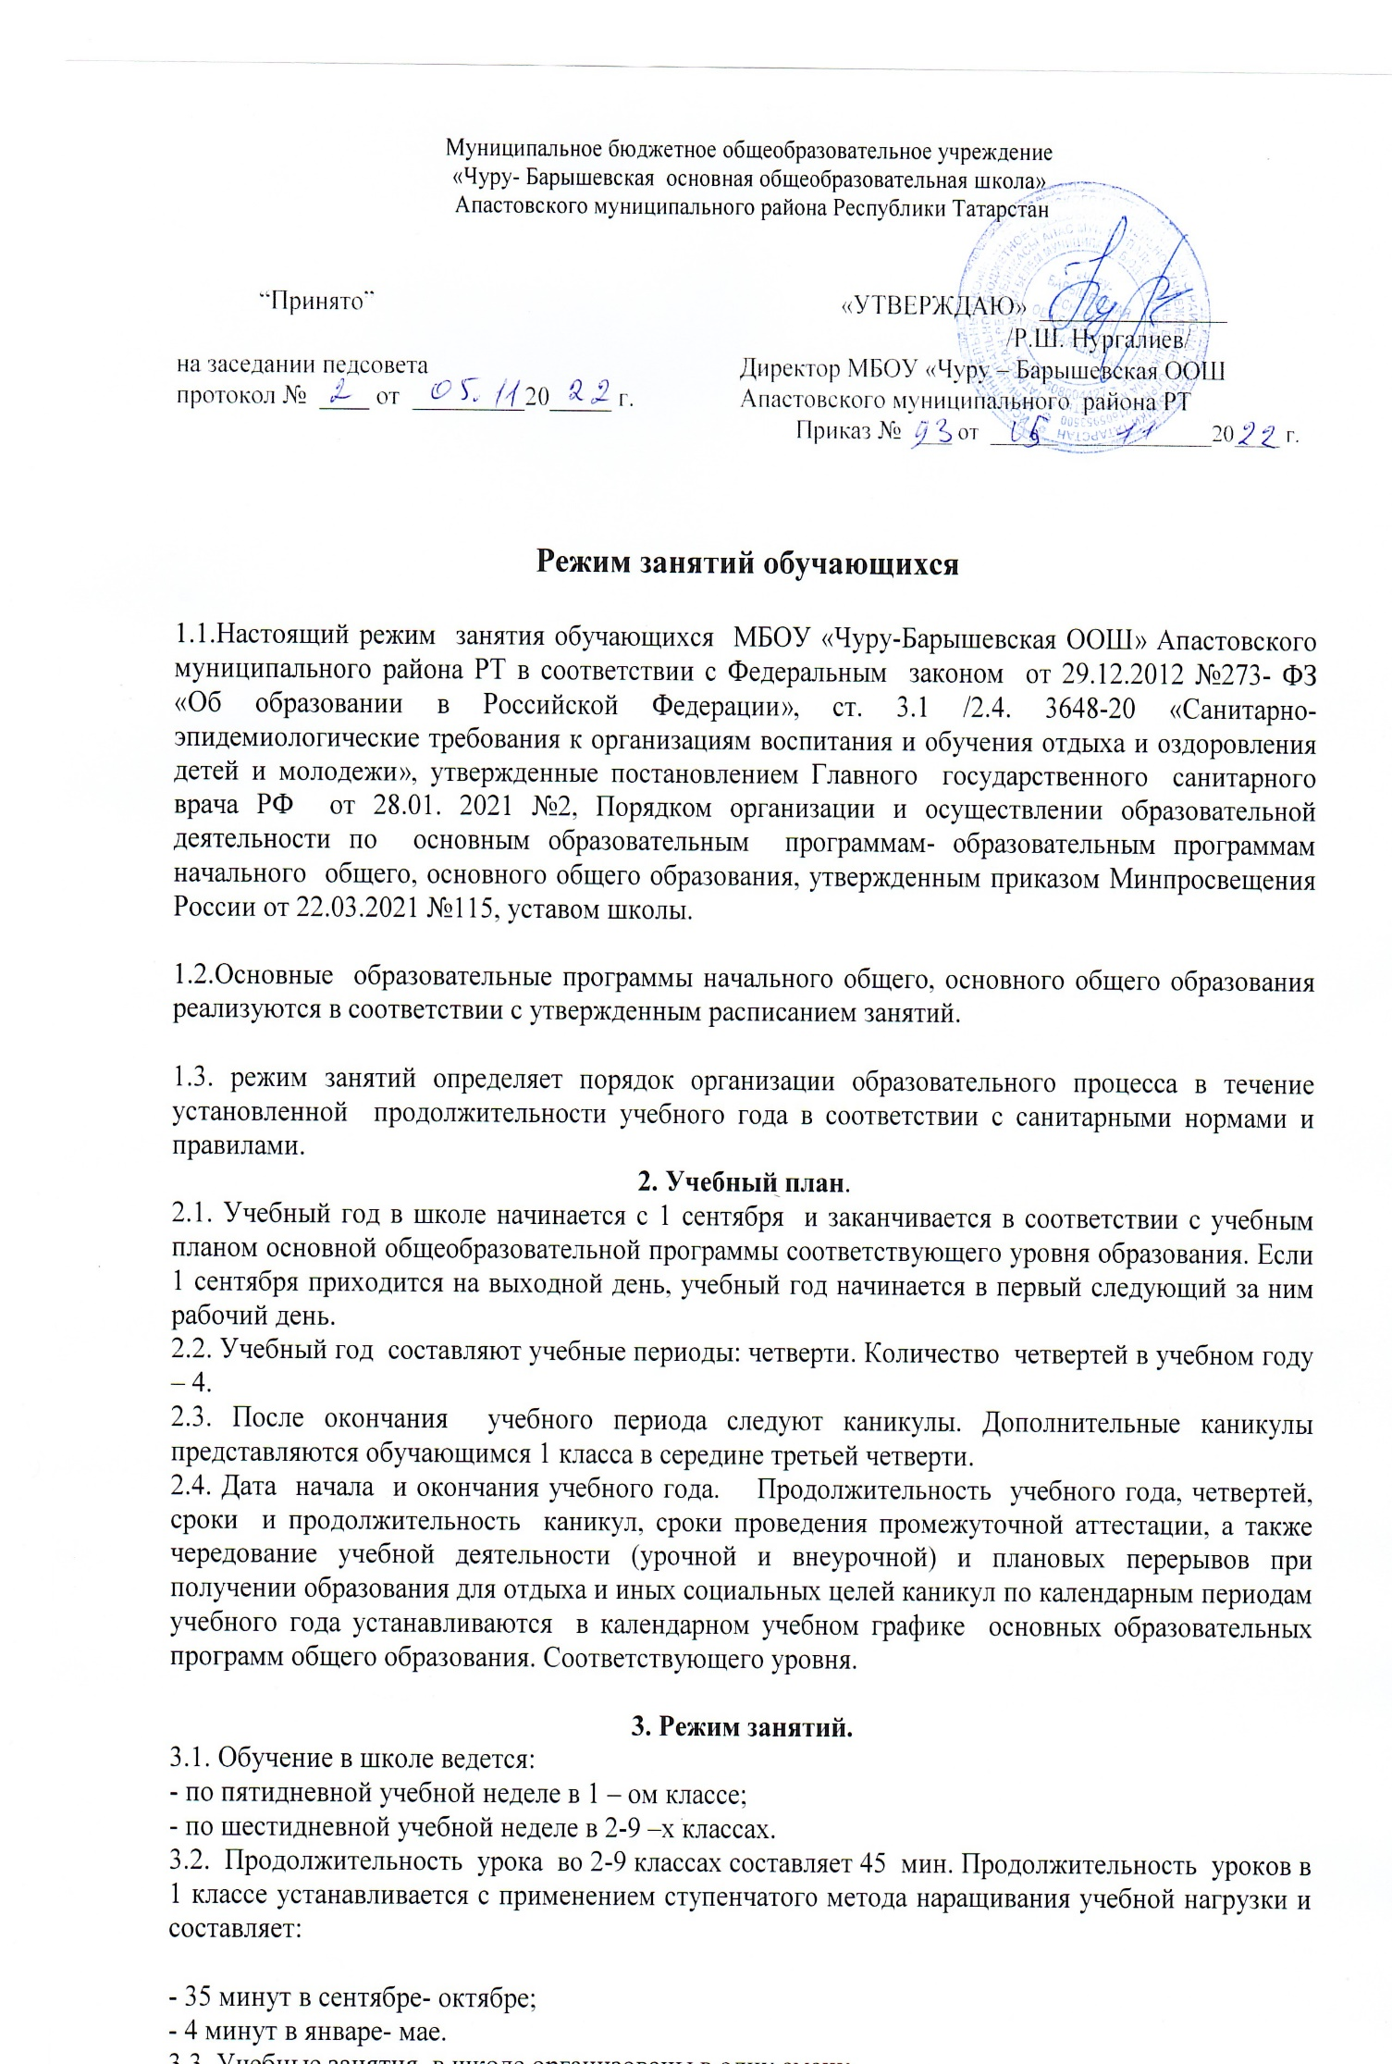

3.4. Расписание занятий составляется с учетом дневной и недельной умственной работоспособности обучающихся и шкалой трудностей предметов. Прохождение «утреннего фильтра» как гарантия допуска обучающихся в класс ( работников к рабочему месту) позволяет эффективно выявлять начальные симптомы заболеваемости и способствует своевременному обращению за квалифицированной медицинской помощью.
3.5.При входе в школу измеряется температура бесконтактным термометром, если будут выявлены признаки ОРВИ или температура тела 37,0 °C и выше, то будут проинформированы родители (законные представители). Вносится соответствующая запись в лист «утреннего фильтра» в соответствующие журналы. Ведется контроль за дезинфекцией рук каждого воспитанника и работника.

Режим звонков для 1-х классов ( 1 полугодие)

Время |  | Санитарные мероприятия
8.00-8.20 | Утренний «фильтр» для  учащихся
8:20 - 8:55 | 1 урок
9:05 - 9:40 | 2 урок
9.40-10.00 | 2-я перемена | Проветривание.  Санитарная обработка помещения.
10:00 - 10:35 | 3 урок
10.35-10.45 | 3-я перемена | Проветривание
10:45 – 11.20 | 4 урок
11.20-11.40 | 4-я перемена | Проветривание
11:40 - 12:15

Режим звонков для 1-х классов ( 2 полугодие) , 2-4 классов, 5-9 классов.

1-4 классы | 5-9классы
Время | Время |  | Санитарные мероприятия
8.00-8.20 | 8.00-8.20 | Утренний «фильтр» для  учащихся
8:20 – 9:05 | 8:30 - 9:15 | 1 урок
9.05 - 9.15 | 9.15 - 9.25 | 1 –я перемена | Проветривание
9:15 - 10:00 | 9:25 - 10:10 | 2 урок
10.00-10.20 | 10.00-10.20 | 2-я перемена | Проветривание.  Санитарная обработка помещения.
10:20 - 11:05 | 10:20 - 11:05 | 3 урок
11.05-11.25 | 11.05-11.25 | 3-я перемена | Проветривание.  Санитарная обработка помещения.
11:15 – 12.00 | 11:25 - 12:10 | 4 урок
12.00-12.20 | 12.10-12.20 | 4-я перемена | Проветривание
12:20 - 13:05 | 12:20 – 13:05 | 5 урок
13.05 - 13.15 | 13.05 – 13.20 | 5-я перемена | Проветривание
13:15 - 14:00 | 13:20 – 14:05 | - урок

3.6.Для учебных целей используются специализированные кабинеты:
- спортивный зал
- кабинеты технологии
-кабинет химии, физики
- кабинет информатики
  - Время прибытия обучающихся в школу:

время | Центральный  вход | время
7.55-8.10 | 1 - 4 классы | 7.55-8.10
8.15-8.25 | 5- 9 классы | 8.15-8.25

  - Выход на перемены и питание в столовой будет проводиться организованно всем классом , в это время проводится проветривание кабинета. Ограничено свободное перемещение по школе. Питание в столовой проводится организованно в отдельно отведенное время для каждого класса. Мытье рук перед входом в столовую обязательно!
  - Утвердить следующий режим работы групп продленного дня

класс | Кабинет | Время работы группы  продленного дня | Воспитатель группы  продленного дня
2- 4 | 6 | 12.40-14.30 | Амирова Адиля Фаритовна

Особенности организации образовательного процесса.

  - Педагогические работники обеспечивают 60% плотности учебной работы обучающихся на уроках по основным предметам, не менее 70 процентов- моторной плотности на занятиях физической культурой.
  - Объем домашних заданий (по всем предметам) должен быть таким, чтобы затраты времени на его выполнение не превышали (в астрономических часах): во 2-3-х классах – 1,5 ч, в 4-5 –х классах – 2 ч, в 6-8 классах – 2,5 ч, в 9-х классах – 3,5 ч. Домашние задания в 1-м классе не задаются.
  - Обязательно соблюдение правил противовирусного этикета! По желанию можно носить средства индивидуальной защиты – маску* и перчатки (с собой иметь запасные маски, смена масок производится каждые 2-3 часа). *Маска может быть одноразовая медицинская или респиратор, или многоразовая тканевая маска однотонная без рисунков и надписей! Соблюдение социальной дистанции 1,5м.
  - Переодеваться и переобуваться в специально отведенных местах. Сменная обувь обязательна! Обувь должна храниться в раздевалке.
  - Вход родителей в школу ограничен.
  - Посещение школы обучающимися, перенесшими заболевание, и (или) в случае, если ребенок был в контакте с больным COVID-19, допускается при наличии медицинского
заключения врача об отсутствии медицинских противопоказаний для пребывания в образовательной организации. После пропуска учебного дня без уважительной причины обучающийся допускается только при наличии справки об эпидемиологическом окружении.
  - На время пребывания ребенка на домашней самоизоляции ребенок может продолжить обучение в форме электронного обучения с применением дистанционных технологий. При первых признаках заболевания ОРВИ ребенок остается дома.
  - У каждого обучающегося имеется возможность присоединиться к уроку online.

Режим внеурочной деятельности.
  - Режим работы кружков, секций, детских общественных объединений устанавливается расписанием занятий, утвержденным директором школы.
  - Время проведения экскурсий, походов, выходов с детьми на внеклассные мероприятия устанавливаются в соответствии с календарно-тематическим планированием и планом воспитательной работы.
  - при проведении внеурочных занятий продолжительностью более одного академического часа организуются перемены – 10 мин для отдыха со сменой вида деятельности.

